Министерство образования и молодежной политики Свердловской области



ГАПОУ СО «Екатеринбургский колледж транспортного строительства»

Отчёт по программе

«**Практическое занятие 22. Приложение с использованием API**»

Выполнил: Мезенцева Полина Сергеевна

Группа: ПР-31

Преподаватель: Мирошниченко Г.В

2024 г.

**Задание:**

Создать приложение «Погода» с помощью API, где при вводе названия города будут выводиться данные о температуре, давлении воздуха и скорости ветра.

**Входные данные:** city1 - название города, информацию о погоде в котором пользователь собирается узнать, string.

**Выходные данные:** city_wr – название города, string**;** temp_wr – температура в искомом городе, string; air_wr – давление воздуха в искомом городе, string; speed_wr – скорость ветра в искомом городе, string.

**Блок-схема:**

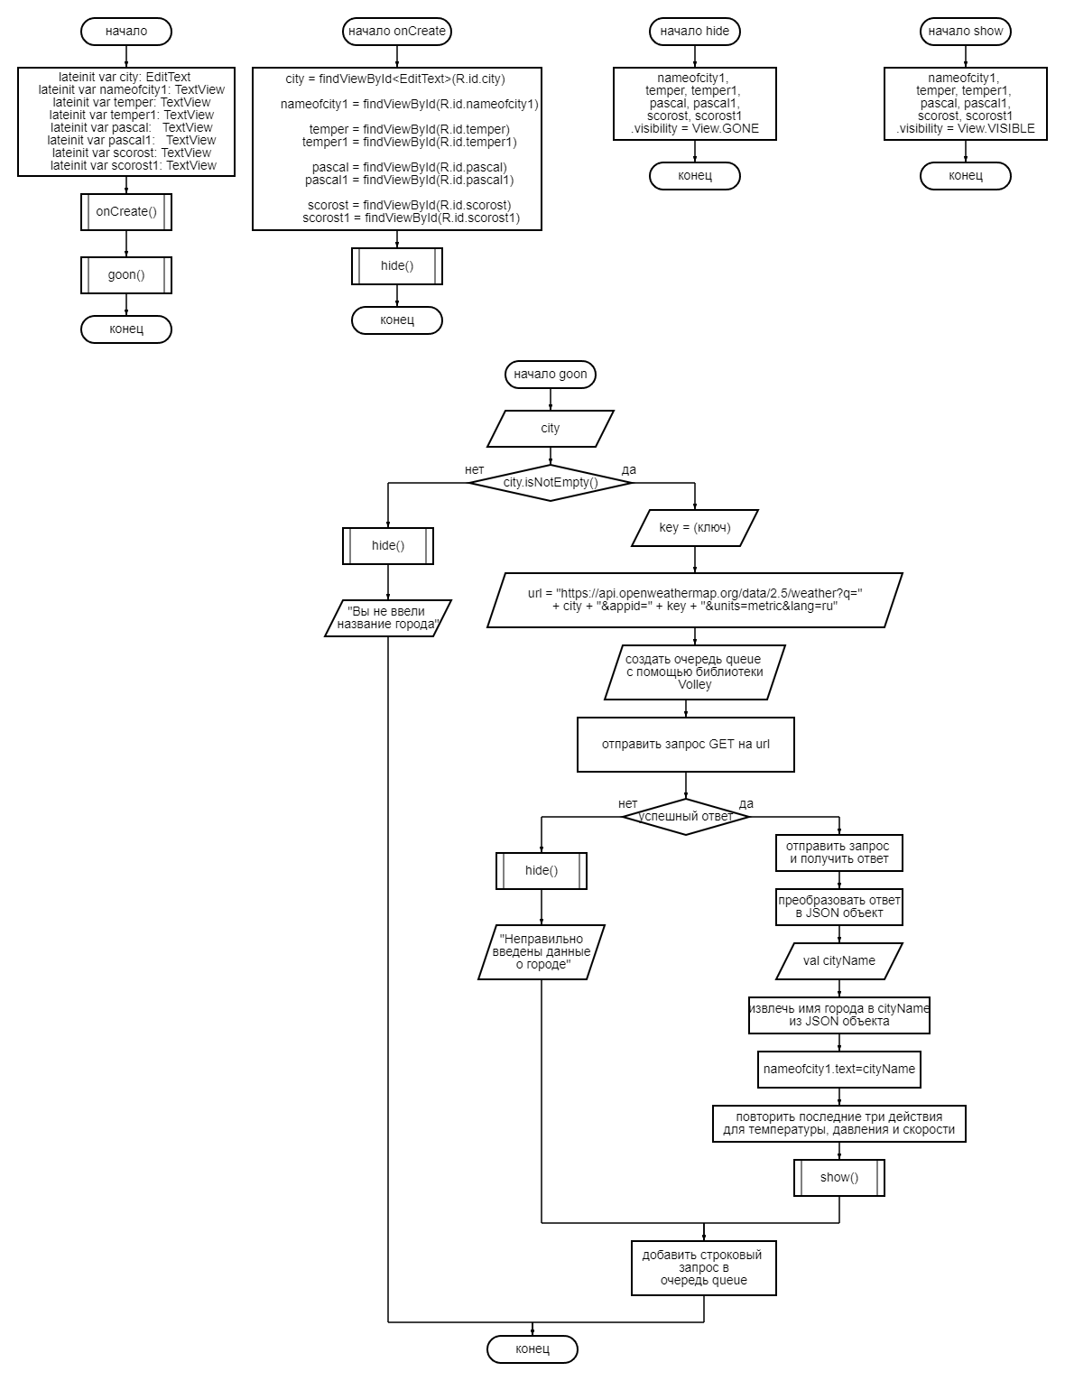

**Листинг программы:**

**FirstActivity.kt**

package com.example.pract22  
  
import android.app.DownloadManager.Request  
import android.graphics.Color  
import androidx.appcompat.app.AppCompatActivity  
import android.os.Bundle  
import android.util.Log  
import android.view.View  
import android.widget.EditText  
import android.widget.TextView  
import androidx.compose.material3.Snackbar  
import androidx.privacysandbox.tools.core.model.Method  
import com.android.volley.toolbox.StringRequest  
import com.android.volley.toolbox.Volley  
import com.google.android.material.snackbar.Snackbar  
import com.google.gson.Gson  
import com.google.gson.reflect.TypeToken  
import org.json.JSONException  
import org.json.JSONObject  
  
class FirstActivity : AppCompatActivity() {  
 lateinit var city1: EditText  
  
 lateinit var city_wr: TextView  
 lateinit var temp_wr: TextView  
 lateinit var air_wr: TextView  
 lateinit var speed_wr: TextView  
  
 override fun onCreate(savedInstanceState: Bundle?) {  
 super.onCreate(savedInstanceState)  
 setContentView(R.layout.activity_first)  
 }  
  
 fun search_Click(view: View) {  
 city1 = findViewById(R.id.users_city)  
  
 city_wr = findViewById(R.id.city_written)  
 temp_wr = findViewById(R.id.temp_written)  
 air_wr = findViewById(R.id.airPres_written)  
 speed_wr = findViewById(R.id.windSpeed_written)  
  
 city_wr.text = " "  
 temp_wr.text = " "  
 air_wr.text = " "  
 speed_wr.text = " "  
  
 if (city1.text.toString().isNotEmpty()) {  
 var key = "6ecd2b8f7c4faf4e80efe6296b01e089"  
 var url =  
 "https://api.openweathermap.org/data/2.5/weather?q=" + city1.text.toString() + "&appid=" + key + "&units=metric&lang=ru"  
 val queue = Volley.newRequestQueue(this)  
 val stringRequest = StringRequest(  
 com.android.volley.Request.Method.GET,  
 url,  
 **{** response **->** val obj = JSONObject(response)  
  
 val cityName = obj.getString("name")  
 city_wr.text = cityName  
  
 val tempOBJ = obj.getJSONObject("main")  
 val temp = tempOBJ.getDouble("temp")  
 temp_wr.text = "$temp °C"  
  
 val airOBJ = obj.getJSONObject("main")  
 val pressure = airOBJ.getDouble("pressure")  
 air_wr.text = pressure.toString()  
  
 val windObject = obj.getJSONObject("wind")  
 val windSpeed = windObject.getDouble("speed")  
 speed_wr.text = "$windSpeed м/с"  
 **}**,  
 **{** var sn= Snackbar.make(findViewById(android.R.id.content),"There is no city",Snackbar.LENGTH_LONG)  
 sn.setActionTextColor(Color.RED)  
 sn.show()  
  
 **}** )  
 queue.add(stringRequest)  
 } else {  
 Snackbar.make(view, "Введите город", Snackbar.LENGTH_LONG).show()  
 }  
 }

}

**Макеты страниц:**

**activity_first.xml:**

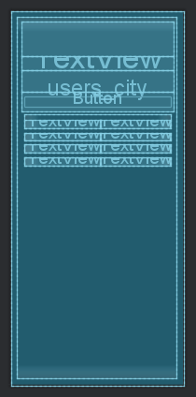

**activity_first.xml (land) :**

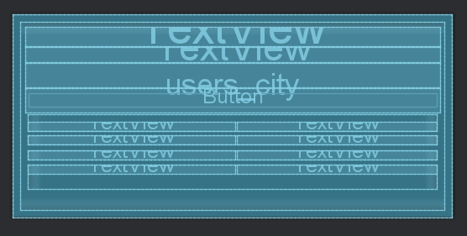

**Тестовые ситуации:**

1. Ситуация, когда пользователь не ввёл название и нажал на кнопку поиска:

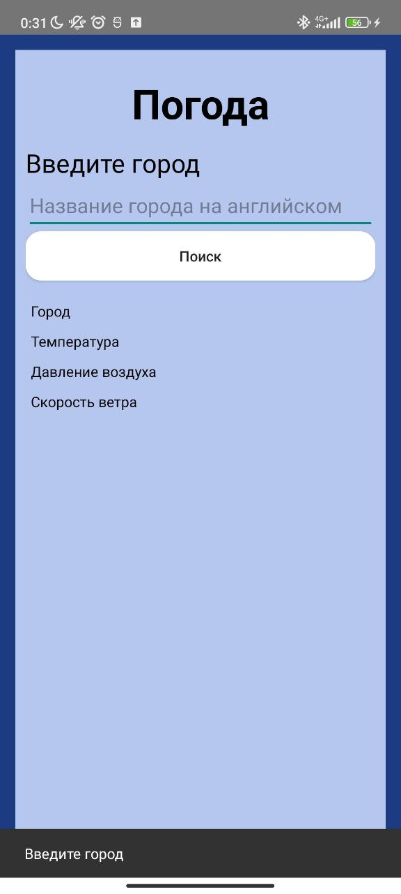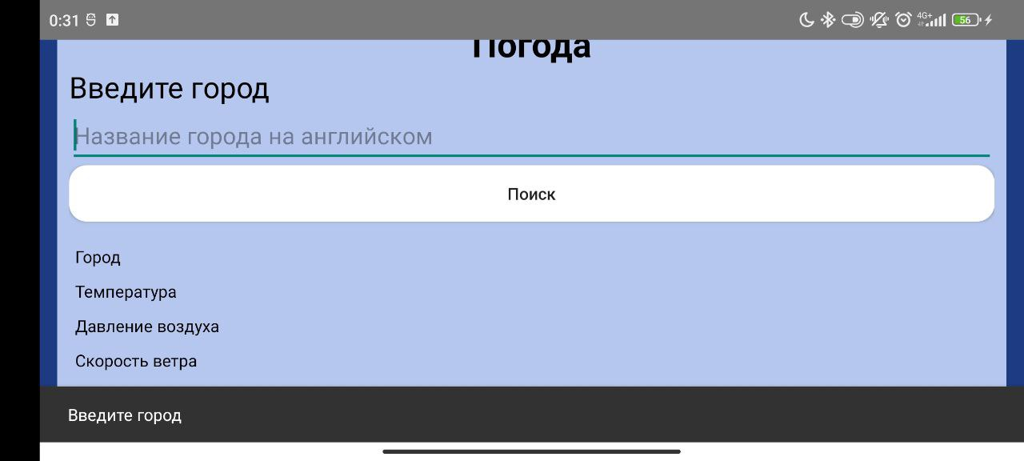

1. Ситуация, когда пользователь неправильно ввёл название города или указал несуществующий город (автоматически скрываются поля с названием города, найденными температурой, давлением и скоростью, если до этого были видимыми):

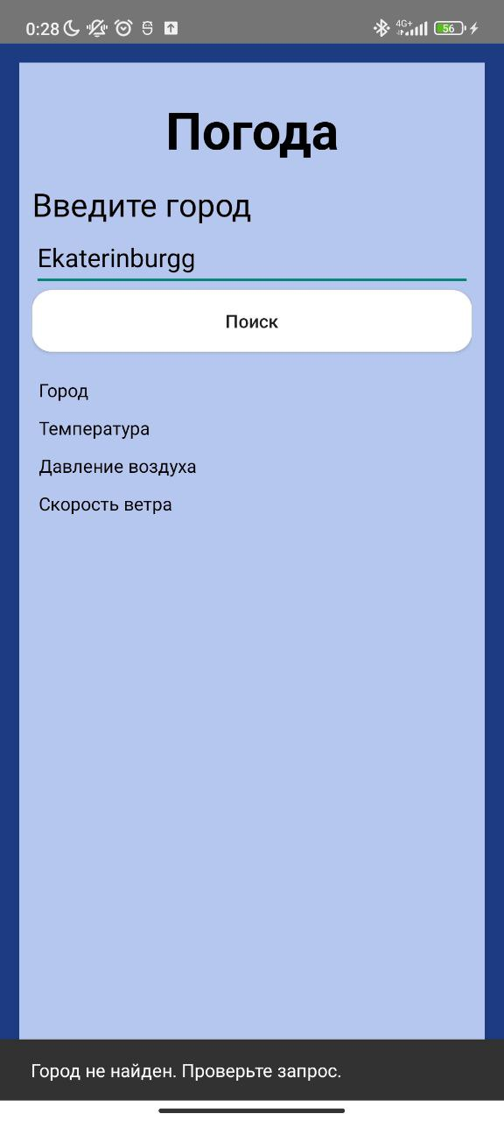

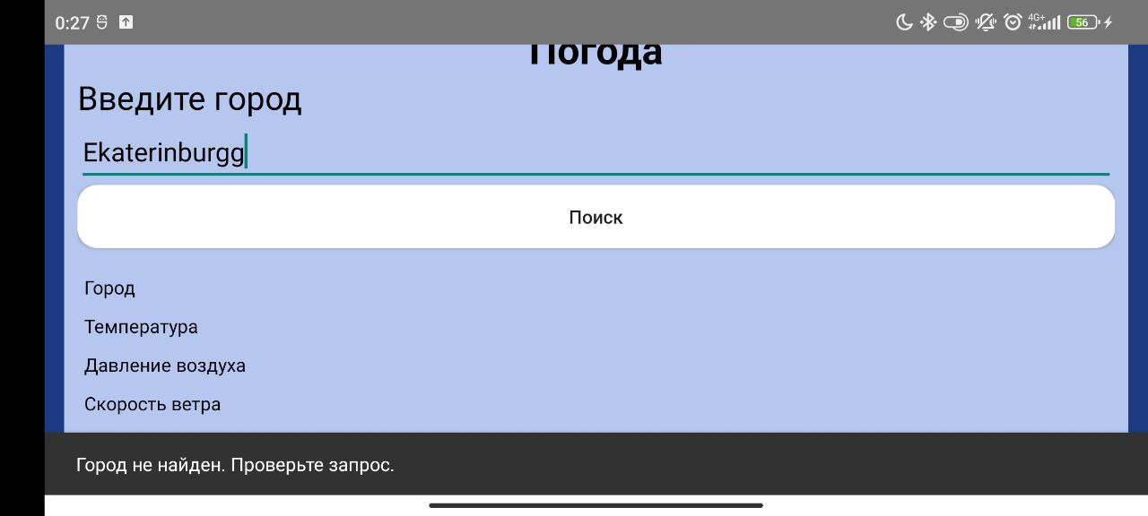

1. Ситуация, когда пользователь ввёл правильное название города (автоматически появляются поля с названием города из базы данных, найденными температурой, давлением и скоростью):

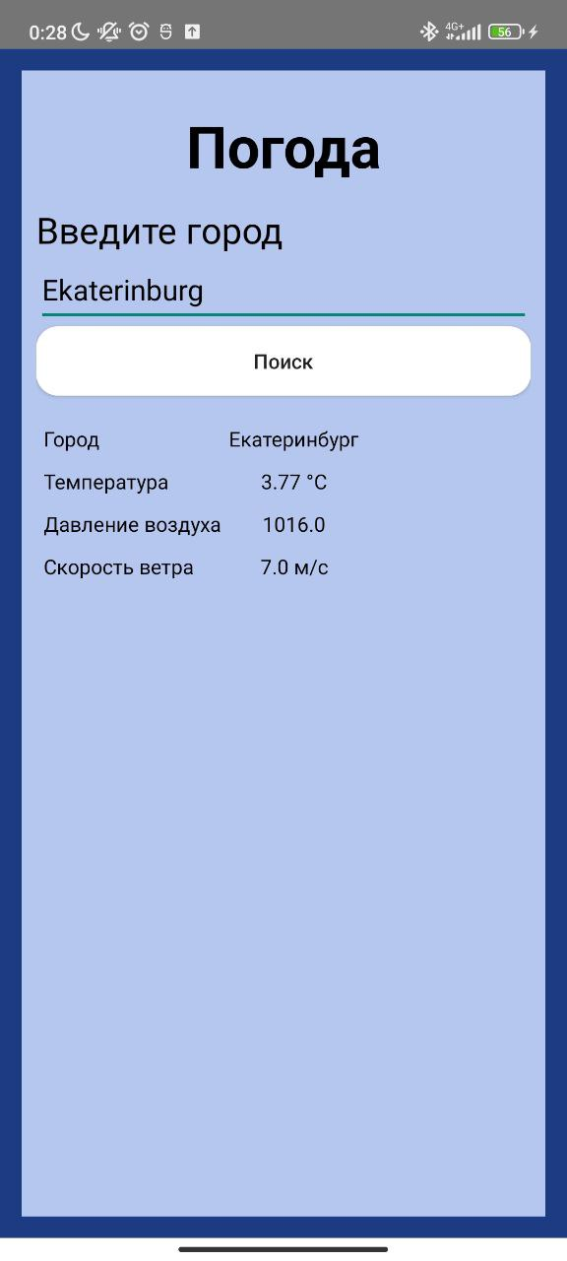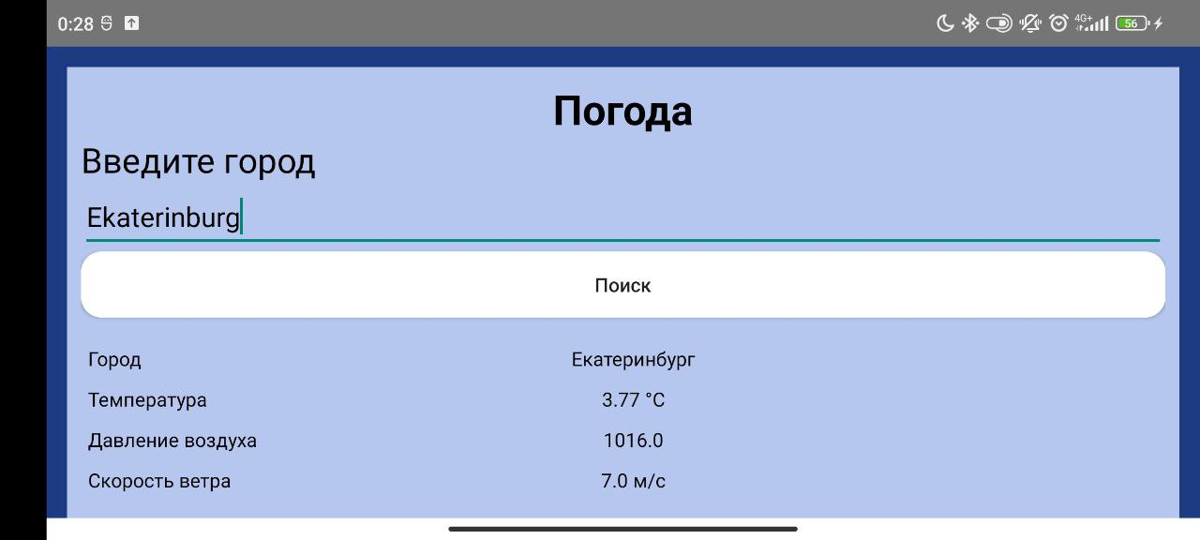

**Вывод:** познакомились с использованием API в AndroidStudio